臺北市萬華區龍山國小101學年度特色課程
【 二 年級藥草教學】教學活動設計

◎上學期
一、編寫者：魏美珍 陳品秀 歐玲宜
二、核心主題：拈花弄草
三、設計理念架構圖：

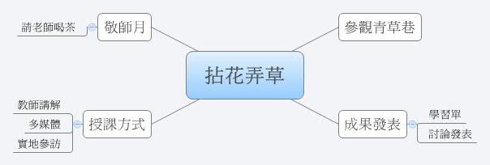

四、課程活動設計
主題  名稱 | 拈花弄草 |  | 結合  領域 | ◻語文 ◻藝術人文  ◻社會 ◻自然科技  ◻數學 ◻健康體育  ▓綜合 ▓生活 | 議題  融入 | ◻海洋教育 ◻性別平等  ▓人權品德 ◻資訊教育  ▓環境教育 ▓家政教育  ◻生涯教育
結合領域能力指標 |  | 【自然】1-1-1-1-4運用五官觀察物體的特徵(如顏色、敲擊聲、氣味、輕重…)  【生活】7-3-6-9將對情境的多樣觀察，說出一個意義的事件  【生活】1-2 透過各種媒材進行探索活動，喚起豐富的想像力，並體驗學習的樂趣。  【生活】3-1 嘗試運用各種生活素材，表現自己的感受與想法。
教學資源 |  | 龍山國小藥草植物網：http://www.lses.tp.edu.tw/plant/  農業兒童網：http://kids.coa.gov.tw/index.php
藥草特色課程  能力指標 |  | 教學活動重點 |  |  | 節數 | 評量方式
1.能認識學校附近的藥草資源位置  2.能說出常見的藥草植物。  3.能與同學分享參觀心得  4.能認識金銀花 |  | 第一~二節  1.參觀青草巷：結合鄉土課程的社區參訪青草巷  2.藉由青草巷的店家老闆介紹，認識常用的藥草植物，例如: 烏面馬、糯米團、金午時花、山芙蓉、小蚌蘭、倒地蜈蚣等  3.能上台分享參觀心得。  第三節  1.以ppt介紹金銀花  2.介紹金銀花的故事  3.完成金銀花學習單 |  |  | 彈性3節 | □紙筆評量  ▓口頭報告  ▓課堂討論  □文字發表  □戲劇演出  □畫概念圖  ▓行動實踐  □海報製作  ▓實作結果  □其他:
1.學生能了解師長的辛勞，藉奉茶感謝老師的付出。 |  | 配合敬師月：  - 奉上感謝茶：  配合藥草教學，以常見的藥草泡茶給老師喝，表達對老師的感謝。 |  |  | 彈性1節 | □紙筆評量  □口頭報告  □課堂討論  □文字發表  □戲劇演出  □畫概念圖  ▓行動實踐  □海報製作  ▓實作結果  □其他:

五、學習單：
藥草金銀花的故事 班 號 姓名
你知道什麼是「藥草」嗎？藥草會在哪裡出現 ？
藥草是指一些能減輕或治療傷病的植物，或許在家中就種有藥草，只是我們不知道罷了。像是蘆薈、玫瑰、甘藍菜、蘿蔔、萱草、颱風草、向日葵等植物，可都是藥草喔！它的花、葉、種子或果實，可以用來治療傷病呢！
但是「藥草」既然稱之為「藥」，在服用時要特別小心，因為有些藥草若服用過量是會致命的，所以使用藥草前，最好能先請教醫師，這樣會比較安全。
下面是一種叫「金銀花」藥草的故事。
傳說在很久以前，有一對雙胞胎姊妹，姊姊叫金花，妹妹叫銀花，她們兩個不但聰明伶俐，人長得漂亮，而且還有顆善良的心。金花和銀花從小感情就很好，她們幾乎形影不離，因此，即使有許多富貴人家上門提親，她們也不想嫁人。但是有一天，姊姊金花突然生病發燒，全身長滿紅疹，請大夫來看，說是得了熱病，沒有藥醫，銀花知道後非常難過，她寸步不離地照顧著姊姊，結果也染上了熱病。金花和銀花在臨死前說：「希望我們死後，能變成治熱病的藥草，這樣得熱病的人就有藥醫了。」她們死後，就被葬在後山上。一年過去了，她們的墳墓上長出一種蔓藤植物，上面還開滿了金黃色的花，這讓村裡的人想起金花和銀花臨死前所說的話，於是他們就把這植物熬成藥，給得熱病的人喝，喝了藥的人果真病就好了，從此以後，再也沒有人死於熱病，村民為了紀念金花和銀花姊妹，就把這藥草叫做「金銀花」。
上面的故事只是個傳說，金銀花是因為花剛開的時候是銀白色的，後來再轉成金黃色，黃白相間，所以就稱做金銀花，它具有清熱解毒及消炎的功效，不過脾胃虛寒的人要避免服用。參考下列網址：
http://www.town-all.org.tw/old/95eBooks/inside_ee_detail21_92.asp?BID=92-276#TOP4
想一想：
1（ ）金銀花的功效為①治療胃病②眼科良藥③解毒
2（ ）文章的金銀花故事是①真實的②傳說的③神話
3請寫出三種可作為藥草的植物：
（ ）、（ ）、（ ）。
臺北市萬華區龍山國小101學年度特色課程
【 二 年級藥草教學】教學活動設計

◎下學期
一、編寫者：魏美珍 陳品秀 歐玲宜
二、核心主題：藥草小故事
三、設計理念架構圖：

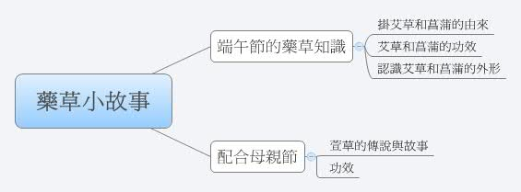

四、課程活動設計
主題  名稱 | 藥草小故事 |  | 結合  領域 | ■語文 ◻藝術人文  ■生活 ■自然科技  ◻數學 ◻健康體育  ■綜合 ◻社會 | 議題  融入 | ◻海洋教育 ◻性別平等  ■人權品德 ◻資訊教育  ◻環境教育 ◻家政教育  ■生涯教育
結合領域能力指標 |  | 【社會】1-3-2-6了解各地風俗民情的形成背景、傳統的節令、禮俗的意義及其在生活中的重要性。  【綜合活動】1-3-4-6舉例說明台灣社會中的各種文化活動，並分享自己參與這類活動的體驗。  【語文】C-1-1-1-3能發音正確，口齒清晰。  【語文】E-3-3-2-2能經由朗讀、美讀及吟唱作品，體會文學的美感。
教學資源 |  | 雷峰塔下的傳奇－白蛇傳：蔡志忠/漫畫 ， 時報出版  端午節傳說故事http://library.ndmctsgh.edu.tw/libnews/9306/0505.htm  雷峰塔下的傳奇－白蛇傳：蔡志忠/漫畫 ， 時報出版  龍山國小藥草植物網：http://www.lses.tp.edu.tw/plant/  農業兒童網：http://kids.coa.gov.tw/index.php
藥草特色課程  能力指標 |  | 教學活動重點 |  |  | 節數 | 評量方式
1.了解端午節的由來與習俗。  2.認識端午節用來避邪的藥草-艾草、茱萸、榕樹葉。  3.能知道與藥草相關的童話或繪本故事。  4.能認識萱草 |  | 第一~三節  1.配合端午節以ppt介紹端午節的由來與習俗。  2.以ppt介紹端午節避邪的藥草-菖蒲、榕樹葉、艾草的外型特徵。  3.以ppt介紹在端午節，家家戶戶會插菖蒲、榕樹葉、艾草的由來。  4. 介紹在端午節，家家戶戶會插菖蒲、榕樹葉、艾草的功用  5.完成學習單。  第四節  1.配合母親節以ppt介紹萱草的功用及外觀  2. 介紹萱草的小故事 |  |  | 彈性4節 | ▓紙筆評量  ▓口頭報告  ▓課堂討論  ▓文字發表  □戲劇演出  □畫概念圖  ▓行動實踐  ⃞海報製作  ▓實作結果  □其他:

五、學習單：

